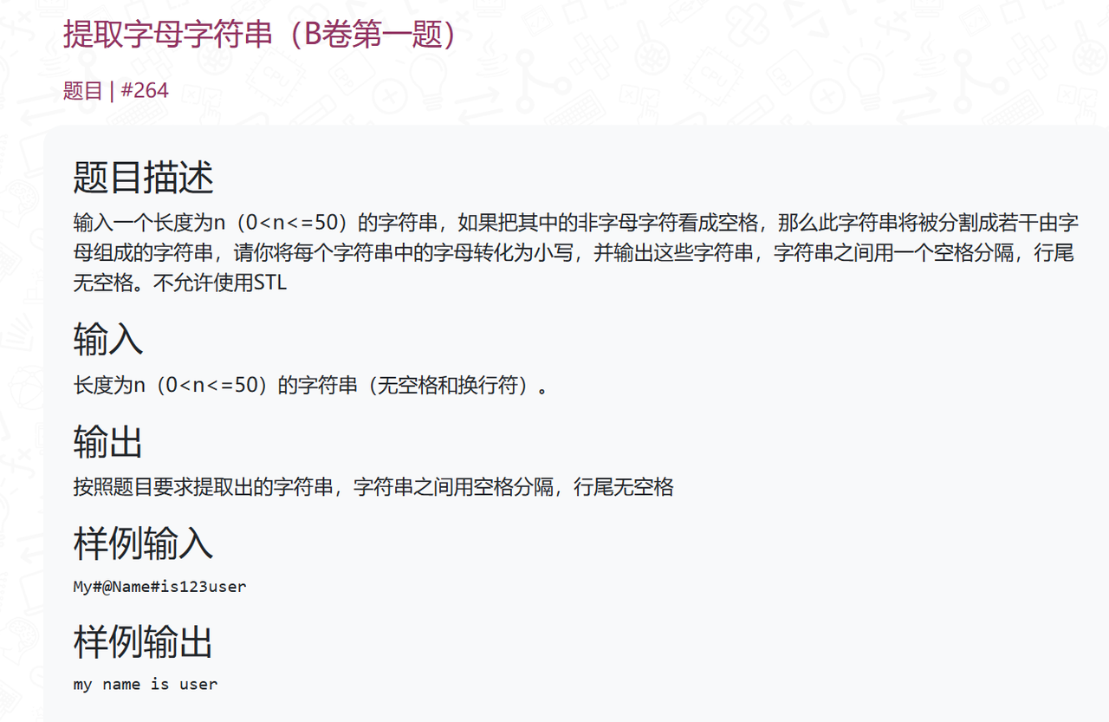

参考代码：

#include<iostream>

#include<string>

using namespace std;

int main(){

string a;

cin>>a;

int chang=a.length();

for(int i=0;i<chang;i++){

if(a[i]>='a'&&a[i]<='z'){cout<<a[i];}

if(a[i]>='A'&&a[i]<='Z'){cout<<char(a[i]-'A'+'a');}

if(((a[i]>='a'&&a[i]<='z')||(a[i]>='A'&&a[i]<='Z'))==0){

while(((a[i]>='a'&&a[i]<='z')||(a[i]>='A'&&a[i]<='Z'))==0&&i<chang-1){i++;}

if(i==chang-1){return 0;}

--i;

cout<<" ";

}

}

return 0;

}

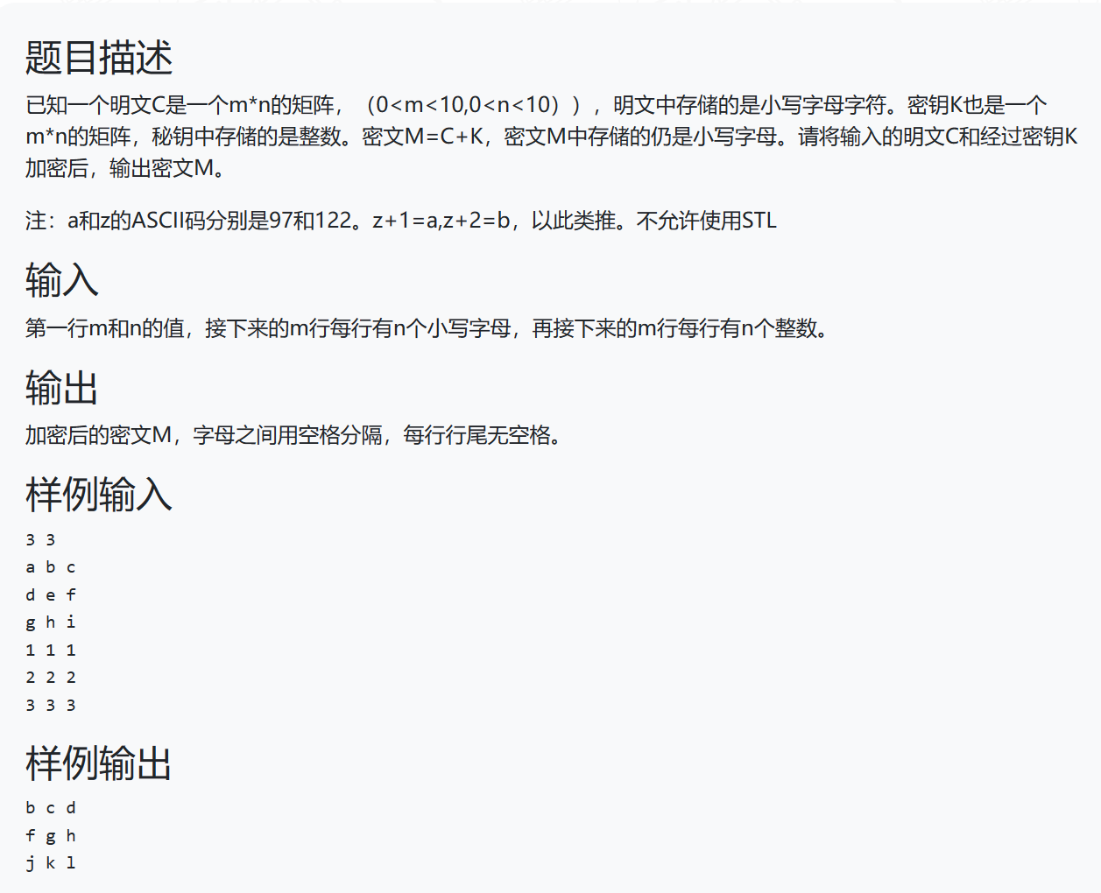

参考代码：

#include<iostream>

using namespace std;

int main(){

int m;int n;

cin>>m>>n;

char a[10][10];int b[10][10];int c[10][10];

for(int i=0;i<m;i++){

for(int j=0;j<n;j++){

cin>>a[i][j];

}

}

for(int i=0;i<m;i++){

for(int j=0;j<n;j++){

cin>>b[i][j];

}

}

for(int i=0;i<m;i++){

for(int j=0;j<n;j++){

c[i][j]=a[i][j]+b[i][j];

if(c[i][j]>122){

while(c[i][j]>122){c[i][j]-=26;}

}

if(c[i][j]<97){

while(c[i][j]<97){c[i][j]+=26;}

}

}

}

for(int i=0;i<m;i++){

for(int j=0;j<n-1;j++){

cout<<char(c[i][j])<<" ";

}

cout<<char(c[i][n-1])<<endl;

}

return 0;

}

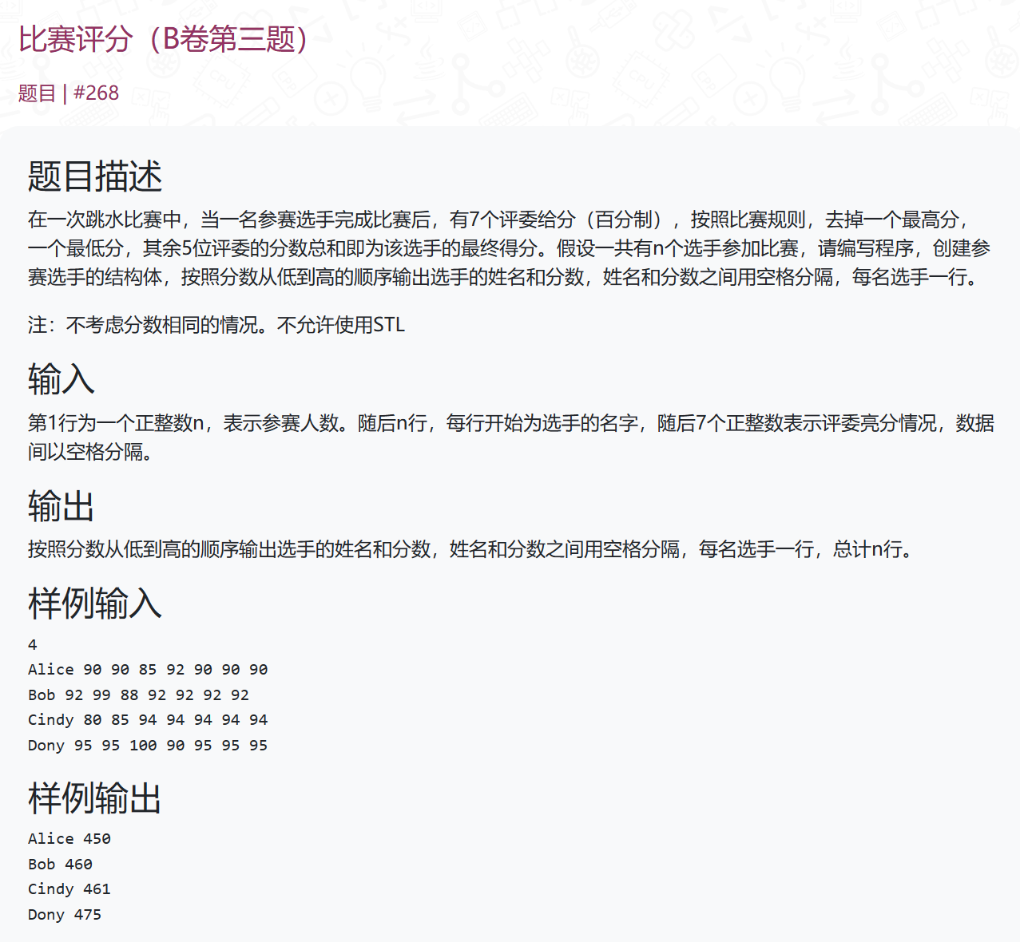

参考代码：

#include<iostream>

#include<string>

using namespace std;

struct{

string name;

int fen[7];

int sum;

int max;

int min;

int chengji;

}stu[100];

int main(){

int n;cin>>n;

for(int i=0;i<n;i++){

cin>>stu[i].name>>stu[i].fen[0]>>stu[i].fen[1]>>stu[i].fen[2]>>stu[i].fen[3]>>stu[i].fen[4]>>stu[i].fen[5]>>stu[i].fen[6];

}

for(int i=0;i<n;i++){

stu[i].sum=stu[i].fen[0]+stu[i].fen[1]+stu[i].fen[2]+stu[i].fen[3]+stu[i].fen[4]+stu[i].fen[5]+stu[i].fen[6];

}

for(int i=0;i<n;i++){

stu[i].max=0;stu[i].min=101;

for(int j=0;j<7;j++){

if(stu[i].fen[j]>stu[i].max){stu[i].max=stu[i].fen[j];}

if(stu[i].fen[j]<stu[i].min){stu[i].min=stu[i].fen[j];}

}

stu[i].chengji=stu[i].sum-stu[i].max-stu[i].min;

}

for(int i=0;i<n;i++){

for(int j=n-1;j>0;j--){

if(stu[j].chengji>stu[j-1].chengji){

int temp;string tem;

temp=stu[j].chengji;stu[j].chengji=stu[j-1].chengji;stu[j-1].chengji=temp;

tem=stu[j].name;stu[j].name=stu[j-1].name;stu[j-1].name=tem;

}

}

}

for(int i=n-1;i>=0;i--){

cout<<stu[i].name<<" "<<stu[i].chengji<<endl;

}

return 0;

}

附加题：

